高一物理竞赛培训

力的概念
惯性定律指出，一个物体，如果没有受到其他物体作用，它就保持其相对于惯性参照系的速度不变，也就是说，如果物体相对于惯性参照系的速度有所改变，必是由于受到其他物体对它的作用，在力学中将这种作用称为力。凡是讲到一个力的时候，应当说清楚讲到的是哪一物体施了哪一个物体的力。
一个物体，受到了另一物体施于它的力，则它相对于惯性参照系的速度就要变化，或者说，它获得相对于惯性参照系的加速度，很自然以它作用于一定的物体所引起的加速度作为力的大小的量度。实际进行力的量度的时候，用弹簧秤来测量。
1、力的效应
（1） 内、外效应：
力的作用效果有两种：一是受力物发生形变；二是使受力物的运动状态发生变化。前者表现为受力物各部分的相对位置发生变化，故称为力的内效应；后者表现为受力物的运动方向或快慢发生变化，故称为力的外效应。
众所周知，当物体同时受到两个或多个力作用时，它的运动状态也可能保持不变，这说明力对同一物体的外效应可能相互抵消。
（2）合力与分力
合力与它的那组分力之间，在力学效果上必须具有“等效代换”的关系。
2、力的作用方式
力是物体间的一种相互作用，又是一并具有大小、方向和作用点的一种矢量。根据研究和解决实际问题的需要，可以从不同的角度对力进行区分。
（1）体力、面力和点力
按照力的作用点在受力物上的分布情况，可将力可将力分为体力、面力和点力三种。
外力的作用点连续分布在物体表面和内部的一定（或全部）区域，这种力就是体力。重力就是一种广泛存在的体力。
作用点连续分布在物体某一面（或全部表面）上，这种力就是面力。压力和摩擦力就是一种广泛存在的面力。
当面力和体力作用的区域远比受力物小,或可以不考虑作用点的分布情况时,就可以把相应的体力或面力当成是集中在物体的某一点上作用的,这种情况下的体力和面力就叫做点力。例如,在通常情况下,我们就是把重力、摩擦力和压力当成点力看待。具体而言,常用物体各部分所受重力的合力来代替该物体受到的总重力；用摩擦面上各部分所受摩擦力之合力来代替这个面上的总摩擦力；对压力也是按照这种方式处理的。当不涉及转动的时候,我们甚至把面力的合力作用点标出在物体的重心上，这就使问题的解决更加便当。但若涉及到物体的转动,就绝对不能把体力和面力（如磁力）的作用点随便地集中到物体的重心上。点力只是在一定条件下对体力和面力的一种适当的简化而已，对此切勿掉以轻心。
（2） 内力和外力
按照施力物与被研究物体的所属关系，又常将力分为内力和外力两大类
若被研究对象是某一物体，则该物体内部各部分间的作用力叫内力；若被研究对象是两个或多个物体组成的系统，则系统内部各物体间的作用力都叫该系统的内力。
外力则是被研究对象以外的其他物体对则该物体（或系统）的作用力。在中学，若无特别说明，一般所谈的受力，都指的是外力。
物体内部和相邻部分的拉力或压力都是内力。其中的前者就叫张力。理想的柔绳内部只能有张力，而不可能有相互挤压力。其张力总是与绳的轴线相切（如绕在轮上被拉紧的绳）。所以柔绳只能对外产生拉力和侧压力，不能产生轴向压力。杆件既能对物体产生拉力，也能对物体产生压力，还能对物体产生侧压力。在中学，未做特别说明，通常把绳和线当成理想的柔绳和柔线，一般还忽略了绳和线的质量，以及它们的伸长形变。

重力
物体由于地球的吸引而受到的力，方向竖直向下．重力的作用点在物体的重心上，在地球表面附近可认为重力保持不变．关于重力和万有引力。地球（质量M）上的物体（质量m）受到地球的万有引力，物体随地球自转而作匀速圆周运动所需的向心力是物体所受万有引力的一个分力，由于这一分力极小，所以万有引力的另一个分力重力无论从大小和方向都与万有引力相差无几。所以有 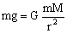，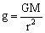式中r是物体到地心的距离，即r=R+h，由于地球半径，所以地球表面附近的重力加速度g值变化甚微，可视为不变。重力是在地球表面附近所受的万有引力。这正是物理的重要研究方法，在足够精确的前提下，大胆近似、大胆理想化，可使问题大大简化。同样，说重力方向竖直向下，表明在不大的范围内，物体在各处受到重力方向是平行的，依然是一种理想化处理方法．注意：当物体离开地面，不随地球一起转动时，重力与物体和地球间的万有引力等同．
重力的大小可由下列方法中的一种求得．例如：可用弹簧秤测出；由公式G=mg计算出；也可以用平衡法求出等．物体的重心可在物体上也可在物体外，不规则物体的重心可由下列方法中的一种求出：
①悬挂法(图l一1)；②支撑法(图l一2)；③微元法等(图l一3)．
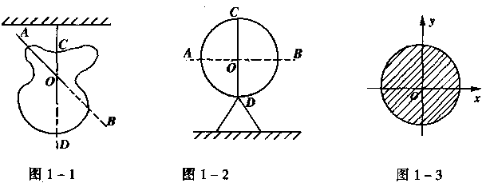
物体的重心与质心
重心：从效果上看，我们可以认为物体各部分受到的重力作用集中于一点，这一点叫做物体的重心。
设物体各部分的重力分别为G₁、G₂……G_{n}，且各部分重力的作用点在oxy坐标系中的坐标分别是（x₁，y₁）（x₂，y₂）……（x_{n}，y_{n}）,物体的重心坐标x_{c}，y_{c}可表示为
x_{c}=$\frac{\sum{G_{i}x_{i}}}{\sum{G_{i}}}$=$\frac{G_{1}x_{1}+G_{2}x_{2}+⋯+G_{n}x_{n}}{G_{1}+G_{2}+⋯+G_{n}}$， y_{c}=$\frac{\sum{G_{i}y_{i}}}{\sum{G_{i}}}$=$\frac{G_{1}y_{1}+G_{2}y_{2}+⋯+G_{n}y_{n}}{G_{1}+G_{2}+⋯+G_{n}}$
质心：物体的质量中心。
如图l一3所示，在物体上建立坐标系，把物体分成无穷多份．第一份的质量为ml，位置为(x₁，y₁，z₁)，第n份的质量为m_{n}，位置坐标为(x_{n},y_{n},z_{n})，物体的重心坐标为：
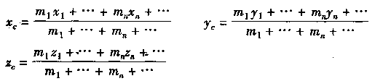

计算重心位置的方法：
1、同向平行力的合成法：各分力对合力作用点合力矩为零，则合力作用点为重心。
2、割补法：把几何形状不规则的质量分布均匀的物体分割或填补成形状规则的物体，再由同向（或反向）平行力合成法求重心位置。
3、公式法：如图所示，在平面直角坐标系中，质量为m₁和m₂的A、B两质点坐标分别为A（x₁，y₁），B（x₂，y₂）则由两物体共同组成的整体的重心坐标为：
A
C
B
x
y
O
y₁
y₂
y_{C}
x₁
x₂
x_{C}
$x_{C}=\frac{m_{1}x_{1}+m_{2}x_{2}}{m_{1}+m_{2}}$ $y=\frac{m_{1}y_{1}+m_{2}y_{2}}{m_{1}+m_{2}}$
一般情况下，较复杂集合体，可看成由多个质点组成的质点系，其重心C位置由如下公式求得：
$x_{C}=\frac{Σmx_{i}}{{Σm}_{i}}$ $y_{C}=\frac{{Σm}_{i}y_{i}}{{Σm}_{i}}$ $z_{C}=\frac{{Σm}_{i}z_{i}}{{Σm}_{i}}$
注：在竞赛中对重力的要求和高考中基本相同．

弹力
(1)弹力产生在直接接触又发生非永久性形变的物体之间(或发生非永久性形变的物体一部分和另一部分之间)，两物体间的弹力的方向和接触面的法线方向平行，作用点在两物体的接触面上．
(2)弹力的方向确定要根据实际情况而定．
(3)弹力的大小一般情况下不能计算，只能根据平衡法或动力学方法求得．但弹簧弹力的大小可用．f=kx(k为弹簧劲度系数，x为弹簧的拉伸或压缩量)来计算 ．
注意：在高考中，弹簧弹力的计算往往是一根弹簧，而竞赛中经常扩展到弹簧组．例如：当劲度系数分别为k1,k2,…的若干个弹簧串联使用时．等效弹簧的劲度系数的倒数为：$\frac{1}{k}=\frac{1}{k_{1}}+\text{.}\text{.}\text{.}\frac{1}{k_{n}}$，即弹簧变软；反之．若以上弹簧并联使用时，弹簧的劲度系数为：k=k₁+…k_{n}，即弹簧变硬．(k=k₁+…k_{n}适用于所有并联弹簧的原长相等；弹簧原长不相等时，应具体考虑)
长为的弹簧的劲度系数为k，则剪去一半后，剩余的弹簧的劲度系数为2k

摩擦力
(1)摩擦力是一个物体在另一个物体表面有相对运动或相对运动趋势时，所产生的阻碍相对运动或相对运动趋势的力．方向沿接触面的切线．且阻碍相对运动或相对运动的趋势，分滑动摩擦力、静摩擦力和滚动磨擦力三种．
摩擦分为静摩擦和滑动摩擦
当两个相互接触的物体之间存在相对滑动的趋势（就是说：假如它们之间的接触是“光滑的”，将发生相对滑动）时，产生的摩擦力为静摩擦力，其方向与接触面上相对运动趋势的指向相反，大小视具体情况而定，由平衡条件或从动力学的运动方程解算出来，最大静摩擦力为$f_{\text{max}}=μ_{0}N$ 式中$μ_{0}$称为静摩擦因数，它取决于接触面的材料与接触面的状况等，N为两物体间的正压力。当两个相互接触的物体之间有相对滑动时，产生的摩擦力为滑动摩擦力。滑动摩擦力的方向与相对运动的方向相反,其大小与两物体间的正压力成正比。
$f=μN$。$μ$为滑动摩擦因数，取决于接触面的材料与接触面的表面状况，在通常的相对速度范围内，可看作常量，在通常情况下，$μ_{0}与μ$可不加区别，两物体维持相对静止的动力学条件为静摩擦力的绝对值满足： $\left|f\right|≤f_{\text{max}}=μN$。在接触物的材料和表面粗糙程度相同的条件下，静摩擦因数$μ_{0}$略大于动摩擦因数$μ$。

(2)摩擦力的方向的判断是竞赛和高考中的难点，也是最不容易把握的．而竞赛中又经常扩展到二维甚至三维．请看这样一个问题．
如图l一12所示，在倾角为a的斜劈上，有一个水平力F作用在物块A上．A仍静止在斜面上，斜劈静止在地面上，试分析A所受的静摩擦力的方向．
1)假设法：假设斜面变为光滑，物块的相对运动趋势或相对运动方向的反方向．
2)平衡法：物块A静止，物块A一定受力平衡，物块所受摩擦力的方向是物块所受其他力合力的反方向．
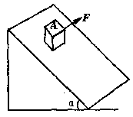
3)动力学法：若物块A随斜劈一起向右加速运动，可根据牛顿定律和运动学判断．

(3)竞赛中常用到摩擦角的概念，令静摩擦因数$μ_{0}$等于某一角$ϕ$的正切值，即$μ_{0}=\text{tg}ϕ$，这个$ϕ$角就称为摩擦角。在临界摩擦（将要发生滑动状态下）,$f_{\text{max}}/N=μ_{0}=\text{tg}$$ϕ$。支承面作用于物体的沿法线方向的弹力N与最大静摩擦力$f_{\text{max}}$的合力F（简称全反力）与接触面法线方向的夹角等于摩擦角，如图1-1-11所示（图中未画其他力）。在一般情况下，静摩擦力$f_{0}$未达到最大值，即
$$f_{0}≤μ_{0}N\begin{matrix}, & \end{matrix}\frac{f_{0}}{N}≤μ_{0},\frac{f_{0}}{N}≤\text{tg}ϕ$$

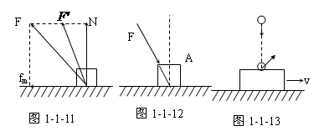

因此接触面反作用于物体的全反力$F^{'}$的作用线与面法线的夹角$α=\text{arctg}\frac{f_{0}}{N}$，不会大于摩擦角，即$α≤ϕ$。物体不会滑动。由此可知，运用摩擦角可判断物体是否产生滑动的条件。如图1-1-12放在平面上的物体A，用力F去推它，设摩擦角为$ϕ$，推力F与法线夹角为$α$，当$α<ϕ$时，无论F多大，也不可能推动物块A，只有$α>ϕ$时，才可能推动A。

力的合成与分解
计算共点力F₁与F₂的合力F
F=$\sqrt{F_{1^{2}}+F_{2^{2}}+2F_{1}F_{2}\text{cos}θ}$
φ=arctan$\frac{F_{2}\text{sin}θ}{F_{1}+F_{2}\text{cos}θ}$（φ为合力F与分力F₁的夹角）
三角形法则与多边形法则：多个共点共面的力合成，可把一个力的始端依次画到另一个力的终端，则从第一个力的始端到最后一个力的终端的连线就表示这些力的合力。
拉密定理：三个共点力的合力为零时，任一个力与其它两个力夹角正弦的比值是相等的。

平行力的合成与分解
(1)同向平行力的合成 如图l—15所示，两个平行力F_{A}、F_{B}相距 AB，则合力F的大小为F=F_{A}＋F_{B}，作用点C满足F_{A}｜AC｜＝F_{B}｜BC｜。

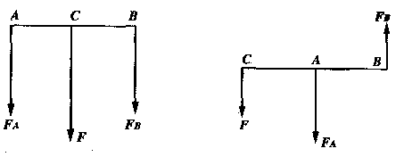

注意：同向平行力合成法则跟共点力的合成法则是一致的，关于合力作用点，其位置满足（对任意转动轴）合力的力矩跟两分力力矩之和相等这一条件。
(2)反向力的合成如图1—16所示，两个大小不同的反向平行力F_{A}和F_{B}(F_{A}>F_{B})相距AB，则合力F的大小为F_{A}－F_{B}，与FA同向，作用点 C满足F_{A}·｜Ac｜＝F_{B}｜BC｜的关系。
平行力的合成常用来确定物体的重心，常用的方法有分隔法和负质量法两种。如图l一17所示，匀质球A质量为M，半径为R；匀质棒B的质量为m，长度为L，求它的重心?
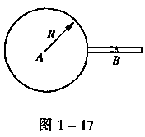

第一种方法是将它分隔成球和棒两部分，然后用同向平行力合成的方法找出其重心C，C在AB的连线上，且｜AC｜M=｜BC｜m(图l—18)．第二种方法是将棒球看成一个对称的“哑铃”和一个质量为－M的球A′的合成(图l—19)．用反向平行力合成的方法找出其重心C，C在AB连线上，且｜BC｜(2M+ m)=｜A′C｜M，两种方法的结果都是：$\text{BC}=\frac{M(R+L/2)}{M+m}$
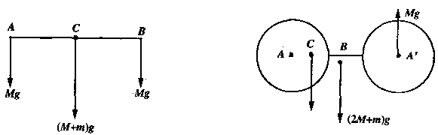

注意：在高考中只要求共点力的合成，要求掌握平行四边形定则和正交分解法则；而在竞赛中常拓展到多边形的应用，以及用平行力的合成确定物体的重心等．
如右图所示，匀质球质量为M、半径为R；匀质棒B质量为m、长度为l。求它的重心。
A
B
C
mg
Mg
（M+m）g
R+l/2
R
A
B

【解】第一种方法是：将它分隔成球和棒两部分，然后用同向平行力合成的方法找出重心C。C在AB连线上，且AC·M=BC·m；
第二种方法是：将棒锤看成一个对称的“哑铃”和一个质量为-M的球$A^{'}$的合成，用反向平行力合成的方法找出重心C，C在AB连线上，且BC·（2M+m）=$A^{'}C$·M。不难看出两种方法的结果都是$\text{BC}=\frac{M\left(R+\frac{l}{2}\right)}{M+m}$。
A
C
B
C
（2M+m）g
Mg
ΣF

例题分析
例1 如图3所示的皮带传动装置，A和B分别为主动轮和被动轮上边缘上的
点。试分析工作时（皮带不打滑），皮带对A、B的摩擦力方向。
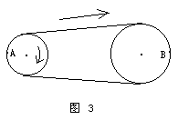
分析与解答：首先要弄清A、B两点相对皮带的运动趋势是什么方向，“假定摩擦力消失”是判断的重要方法。当主动轮如图示方向转动时，A点相对皮带有向上运动的趋势，皮带施予A点的摩擦力方向应是向下的。如果被动轮与皮带间的摩擦力消失，则B点相对（正在运动的）皮带有向上运动的趋势，所以皮带对B点的摩擦力的方向是向下的。被动轮正是靠这一摩擦力的力矩，使其开始转动的。
虽然A点所受的摩擦力方向与其运动方向相反，而B点所受的摩擦力方向与其运动方向相同，但它们所受摩擦力的方向总是与它们相对运动趋势方向相反，这一点是相同的。

例2 一劲度系数为k的弹簧，剪去一半后，剩余一半的弹簧的劲度系数为2k，试证明。
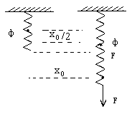
分析与解答：证明时，唯一可运用的就是胡克定律，因此设此弹簧在力F代作用下伸长量为（图4），则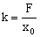。

再看上一半弹簧，它应伸长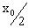，它受的力也是F，因此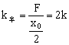。证毕。
例3如图所示，一质量为m的小木块静止在滑动摩擦因数为μ=$\frac{\sqrt{3}}{3}$的水平面上，用一个与水平方向成θ角度的力F拉着小木块做匀速直线运动，当θ角为多大时力F最小？
θ
F

